1. Địa chỉ IP (IP Address)
- Định nghĩa: IP là một địa chỉ duy nhất (unique address) được cấp cho một thiết bị khi kết nối vào mạng. Bạn có thể hiểu nó giống như tên của con người hoặc số nhà để giúp nhận diện trên hệ thống.
- Tại sao lại cần IP? IP giúp mạng theo dõi, giám sát hoặc chặn quyền truy cập của một thiết bị cụ thể. Ví dụ: Trong nhà bạn có 4 thiết bị, nếu muốn chặn thiết bị của trẻ nhỏ truy cập YouTube hoặc theo dõi thiết bị đang thực hiện thanh toán, bạn cần định danh chính xác thiết bị đó. Nếu không có địa chỉ IP duy nhất, bạn sẽ phải chặn quyền truy cập của toàn bộ mạng.
- Chuẩn IPv4: Định dạng IP phổ biến nhất hiện nay là IPv4 (ngoài ra còn có IPv6) với cấu trúc như 172.16.3.4 hoặc 10.1.2.4.
- (32 bit = 4 byte{4 byte đại diện cho 4 dấu chấm giao động từ 0-255(đây là chuẩn của ip v4 vì 1 byte = 8 bit mà công thức tính )})
- Cấu trúc của IPv4:
  - Mỗi địa chỉ IPv4 gồm 4 phần cách nhau bởi dấu chấm, và mỗi phần chỉ dao động từ số 0 đến 255.
  - Lý do giới hạn ở 255: Máy tính không hiểu số thập phân mà chỉ hiểu các bit (0 và 1). Một địa chỉ IPv4 có tổng cộng 4 byte (tương đương 32 bit), mỗi byte gồm 8 bit. Khi tính toán sang hệ nhị phân, 8 bit mang giá trị tối đa là $2^0 + 2^1 + 2^2 + 2^3 + 2^4 + 2^5 + 2^6 + 2^7 = 255$. Do đó, một địa chỉ IP như 192.600.12.254 là hoàn toàn không hợp lệ vì 600 đã vượt qua giới hạn của 8 bit.
- 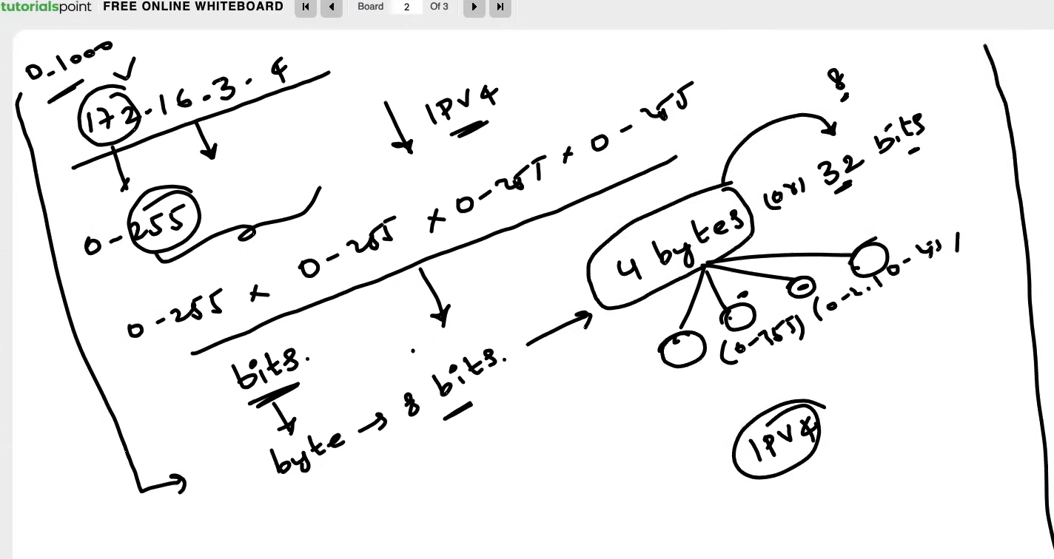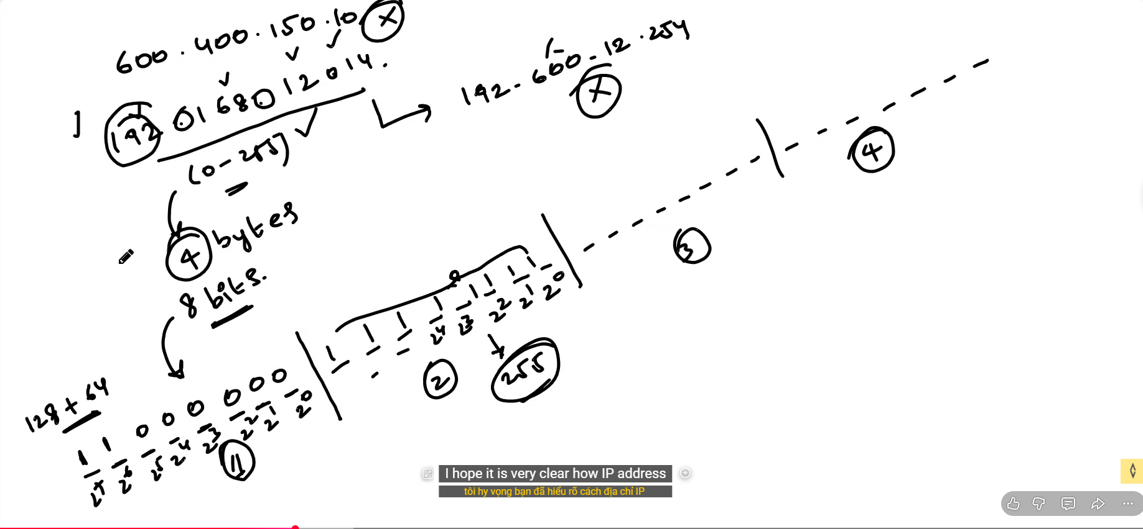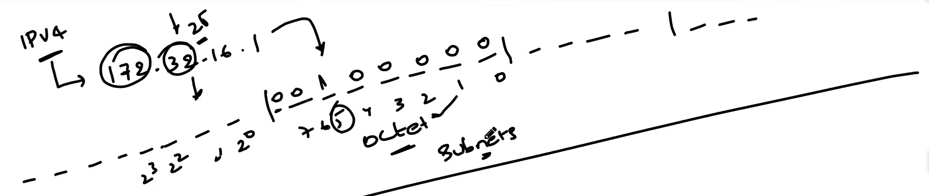

2. Mạng con (Subnet/Sub-networking)
- Định nghĩa: Là việc chia nhỏ một mạng lớn (ví dụ: mạng nội bộ VPC cung cấp 65.000 IP) thành các phần hoặc mạng nhỏ hơn.
- Bài toán thực tế: Giả sử một văn phòng làm việc hoặc trường học có chung một mạng Wi-Fi miễn phí. Nếu một nhân viên hoặc sinh viên vô tình truy cập vào trang web độc hại và bị hacker xâm nhập, hacker có thể lợi dụng việc tất cả đang ở chung một mạng để chiếm quyền kiểm soát toàn bộ các thiết bị khác, đánh cắp dữ liệu tài chính hoặc thông tin nhạy cảm của tổ chức.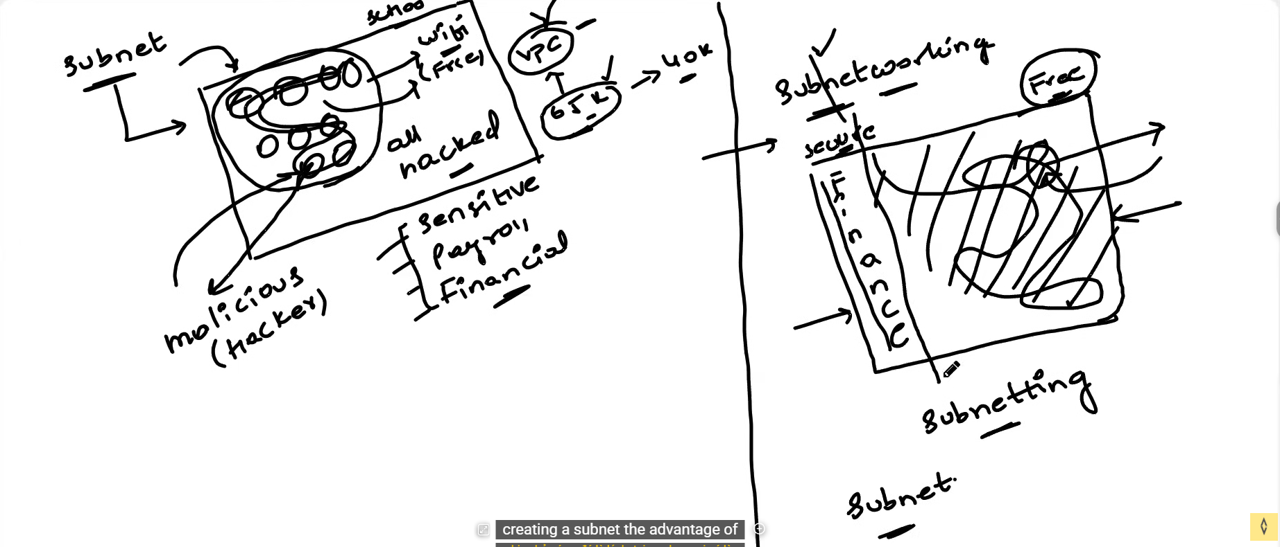
- Giải pháp (Subnetting): Tổ chức chia mạng lớn thành 2 Subnet: "Subnet Tài chính" (chỉ những máy tính của bộ phận tài chính được truy cập) và "Subnet Miễn phí" (mọi người đều có thể vào). Nhờ vậy, ngay cả khi hacker tấn công vào mạng miễn phí, các thiết bị ở mạng tài chính vẫn hoàn toàn an toàn.
- Mục đích cốt lõi: Subnet cung cấp tính bảo mật (security), quyền riêng tư (privacy) và sự cô lập (isolation) cho hệ thống.
- Hai loại Subnet chính:
  - Private Subnet (Mạng con riêng tư): Không có quyền truy cập vào Internet.
  - Public Subnet (Mạng con công cộh bảng địnhng): Được cấp quyền truy cập ra Internet (thường thông qua cấu hìn tuyến Route table và Internet Gateway).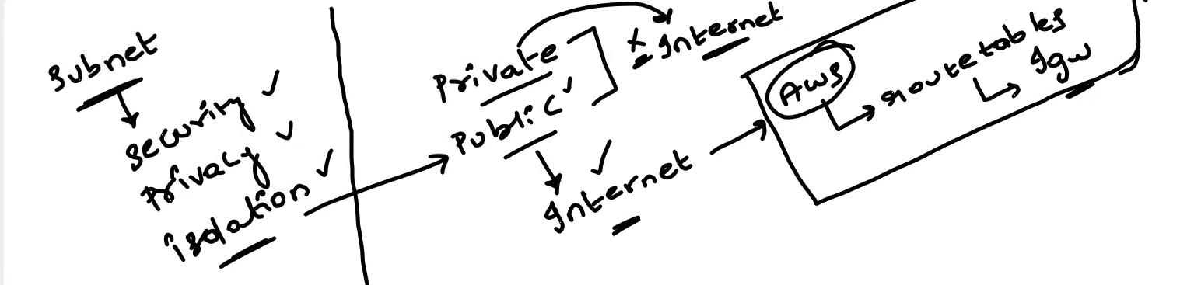
3. Dải mạng CIDR (Classless Inter-Domain Routing)
- Định nghĩa: CIDR là một tiêu chuẩn dùng để xác định kích thước hoặc số lượng địa chỉ IP được cấp cho một mạng VPC(Virtual Private Cloud là một mạng ảo riêng biệt, an toàn được xây dựng trên hạ tầng đám mây công cộng (Public Cloud) như AWS, Google Cloud, hay Viettel IDC. Nó cung cấp không gian biệt lập, cho phép doanh nghiệp tự kiểm soát IP, Subnet, Route Table và bảo mật dữ liệu giống như Private Cloud truyền thống, nhưng với khả năng mở rộng linh hoạt của Public Cloud.) hoặc một Subnet.
- Cách tính toán CIDR: Ký hiệu CIDR được viết kèm một dấu gạch chéo (/). Công thức để tìm ra số lượng IP là lấy tổng số bit của chuẩn IPv4 trừ đi con số đằng sau dấu gạch chéo, sau đó lấy 2 lũy thừa cho kết quả đó.Các ví dụ 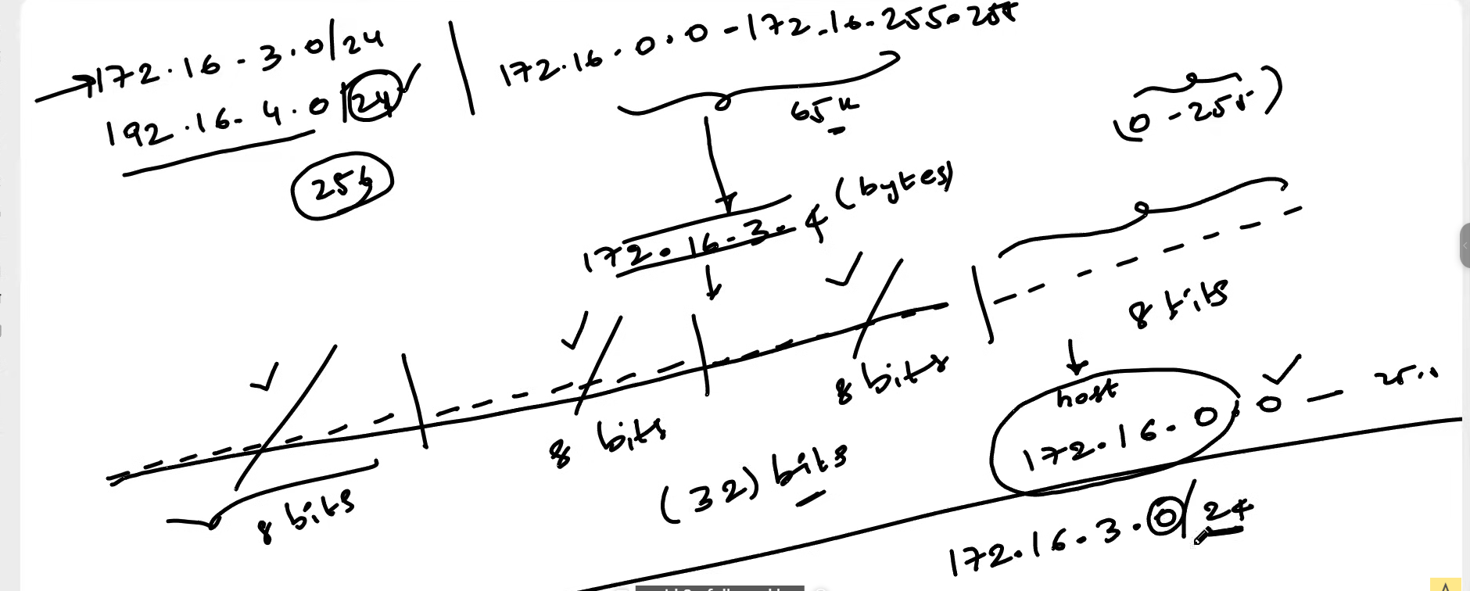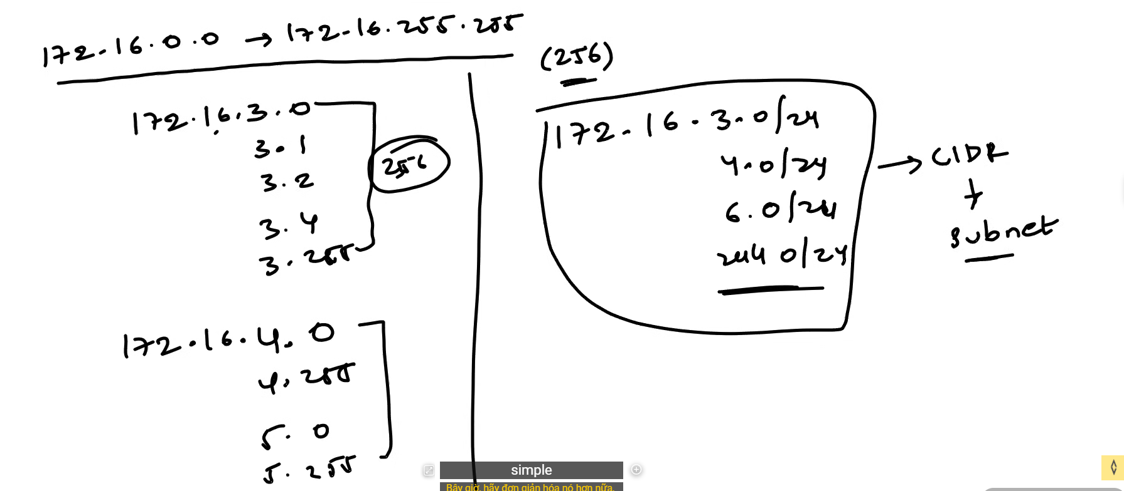tính toán siêu chi tiết: 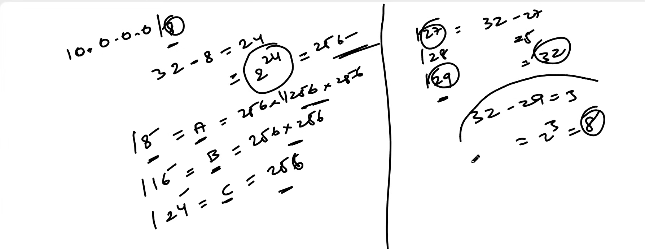
  - /24: $32 - 24 = 8$. Số IP tạo ra là $2^8 = 256$ IP. Ví dụ dải 172.16.3.0/24 nghĩa là 24 bit đầu tiên của mạng được giữ cố định (Network part), chỉ có 8 bit cuối thay đổi (Host part), tạo ra dải IP từ 172.16.3.0 đến 172.16.3.255 (đúng 256 IP).
  - /31: $32 - 31 = 1$. Số IP tạo ra là $2^1 = 2$ IP. (Thường dùng khi một subnet nhỏ chỉ cần cấp đúng 2 địa chỉ).
  - /27: $32 - 27 = 5$. Số IP tạo ra là $2^5 = 32$ IP.
  - /26: $32 - 26 = 6$. Số IP tạo ra là $2^6 = 64$ IP.
- Quy ước các Lớp mạng (Classes): Dải Slash 8 (/8) được gọi là IP Lớp A, Slash 16 (/16) là Lớp B, Slash 24 (/24) là Lớp C.
- Lưu ý về dải IP cục bộ: Khi tạo Private Subnet, bạn sẽ thường thấy các IP bắt đầu bằng 10., 172. hoặc 192.. Bạn không được phép đặt dải mạng riêng tư trùng với các IP công cộng (như 8.8.8.8 của Google DNS) vì sẽ gây xung đột định tuyến trên Internet.
4. Cổng giao tiếp (Ports)
- Định nghĩa: Port là một con số định danh duy nhất dùng để gán cho một ứng dụng cụ thể đang chạy trên máy chủ (Virtual Machine).
- Tại sao cần Port? Trên một máy ảo có thể chạy đồng thời hàng trăm ứng dụng khác nhau. Port giúp hệ thống định tuyến phân biệt chính xác yêu cầu của người dùng cần được gửi tới ứng dụng nào.
- Cú pháp & Ví dụ: Để truy cập một ứng dụng cụ thể, người dùng gõ theo định dạng Địa_chỉ_IP:Port (ví dụ: 172.16.3.4:9191). Trong thực tế, có các Port mặc định không nên tái sử dụng như 3306 (MySQL) hoặc 8080 (Jenkins). Bạn nên cấu hình các Port trống như 9000 hoặc 9191 cho ứng dụng mới của mình.
5. Mô hình OSI (OSI Model) Cuối video, giảng viên giới thiệu ngắn gọn về Mô hình OSI. Đây là một khái niệm lớn bao gồm các thuật ngữ như HTTP, TCP, và mô tả cách thức truyền tải dữ liệu đi qua 7 lớp (từ Lớp 1 đến Lớp 7). Do lượng kiến thức quá lớn, chủ đề này không được đề cập chi tiết ở Video 1 mà được tách riêng thành một video chuyên sâu (Part 2 của chuỗi Networking).

